# JavaScript作業說明

* 學員間可以互相討論，教學相長，但請勿抄襲。
* 不要跟我上課展示的範例結果一樣，要有自訂 CSS 設計排版。
* 自選其中一題即可，不超過 30 秒，MP4格式，以操作代替解說，不需要聲音。
* 作業說明當中的範例圖片，僅供參考，大家可以透過學習過或是網路上找的CSS設定，進行美術設計與排版。
* 不需要提供各位的程式碼，只要影片展示即可。

# 作業一：

透過 Web API 取得 LINE 官方或原創貼圖（非表情貼），經過排版後，並展示在網頁上

1. 請以jQuery Ajax、fetch、XMLHttpRequest範例作為基礎，透過下列表格提供的Web API，取得**自選**LINE 圖片自行排版後（自訂CSS），展示在網頁上。
2. 錄製一段不超過30秒的影片，將輸入連結、取得JSON並進行圖片展示過程，操作一遍，
3. 以操作代替解說，不需要聲音。
4. 影片檔名用個人姓名，例如「**作業一_楊○○.mp4**」。

請求（Request）說明：

|  |  |  |
| --- | --- | --- |
| **Web API** | **請求方法 Method** | **網址參數 Query String** |
| https://darreninfo.cc/linestickers.php | GET | url=LINE官方或原創貼圖的連結 |
| **Example範例** | | **回應Response** |
| https://darreninfo.cc/linestickers.php**?**url=https://store.line.me/stickershop/product/23303/zh-Hant | | **{**  "info": "請求成功",  "success": **true,**  "results": **[**  **{"id": "397189846",**  **"link": "**[**https://stickershop.line-scdn.net/stickershop/v1/sticker/397189846/iPhone/sticker@2x.png;compress=true**](https://stickershop.line-scdn.net/stickershop/v1/sticker/397189846/iPhone/sticker@2x.png;compress=true)**"}**,  **{"id": "397189847",**  **"link": "**[**https://stickershop.line-scdn.net/stickershop/v1/sticker/397189847/iPhone/sticker@2x.png;compress=true**](https://stickershop.line-scdn.net/stickershop/v1/sticker/397189847/iPhone/sticker@2x.png;compress=true)**"}**,**…**,**{}**,**{}**  **]**  **}** |

參考連結：

[1] LINE 官方貼圖

<https://store.line.me/stickershop/showcase/top/zh-Hant>

[2] LINE 個人原創貼圖

<https://store.line.me/stickershop/home/user/zh-Hant>

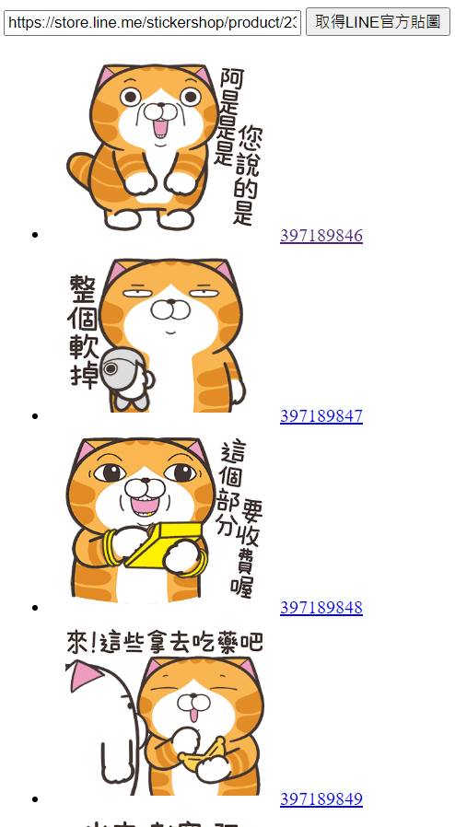

圖: 執行範例

# 作業二：

進入【臺北市資料大平臺】，搜尋「綠色餐廳」，或是**自行搜尋感興趣且公開資料的網站**，透過平臺提供的Web API，取得資料，並透過表格或整合其它套件工具，呈現在網頁上

1. 請以 jQuery Ajax、fetch、XMLHttpRequest 範例作為基礎，透過臺北市政府提供的Web API，取得 JSON 字串，並整合 JavaScript 進行動態元素生成，於自行排版後（自訂CSS），展示在網頁上。
2. 錄製一段不超過30秒的影片，將輸入連結、取得JSON並進行餐廳資料展示過程，操作一遍，
3. 以操作代替解說，不需要聲音。
4. 影片檔名用個人姓名，例如「**作業二_楊○○.mp4**」。

請求（Request）說明：

|  |  |
| --- | --- |
| **Web API** | **Method** |
| https://data.taipei/api/v1/dataset/d706f428-b2c7-4591-9ebf-9f5cd7408f47?scope=resourceAquire | GET |

範例：

|  |
| --- |
| HTML |
| <button id="btn_request">取得綠色餐廳列表</button>  <table>      <thead>          <tr>              <th>_id</th>              <th>餐廳名稱</th>              <th>餐館電話</th>              <th>餐館地址</th>          </tr>      </thead>      <tbody></tbody>  </table> |

範例：

|  |
| --- |
| CSS |
| <style>      table, thead, th, tbody, tr, td {          border: 1px solid;      }  </style> |

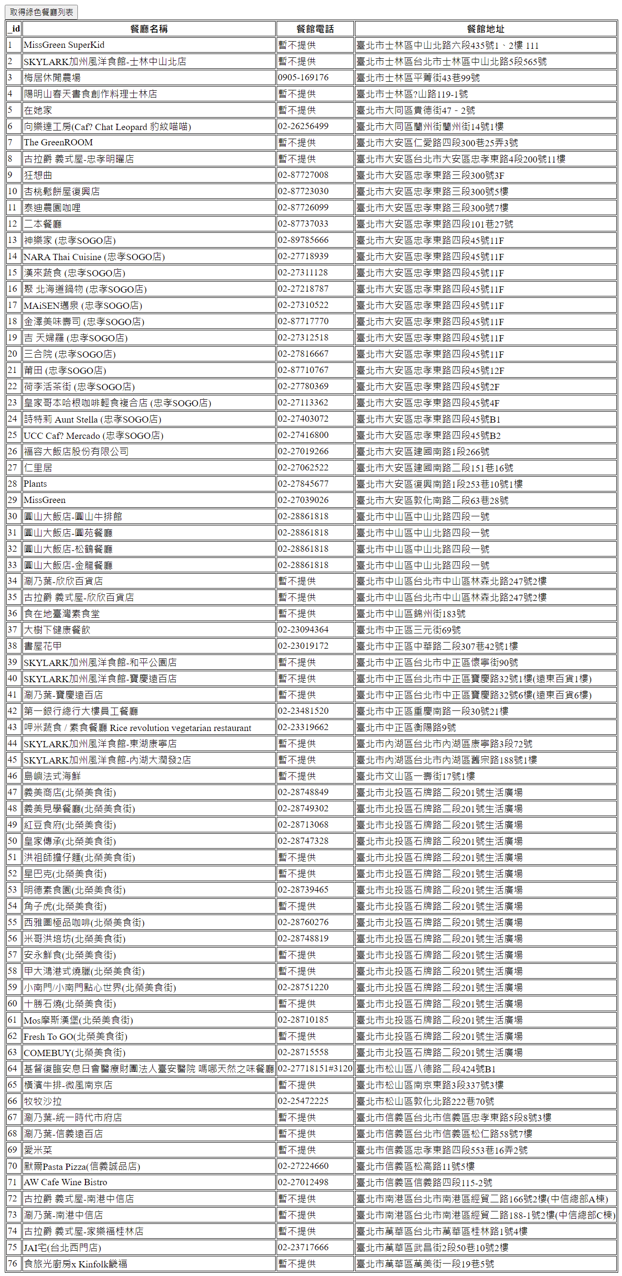

圖: 執行範例

參考連結:

[1] 臺北市資料大平臺

<https://data.taipei/#/>

取得JSON流程說明：

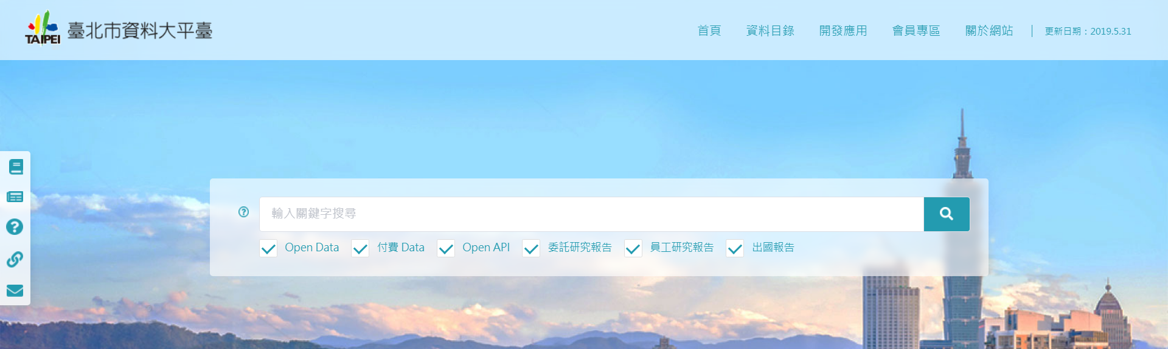

圖: 到臺北市資料大平臺網頁

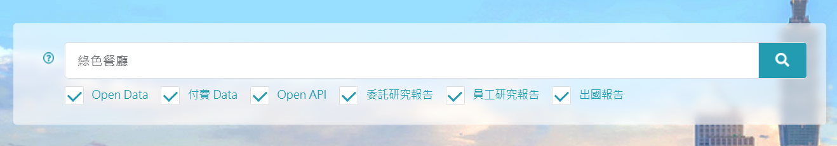

圖: 輸出「綠色餐廳」，按下Enter，或是右側的放大鏡

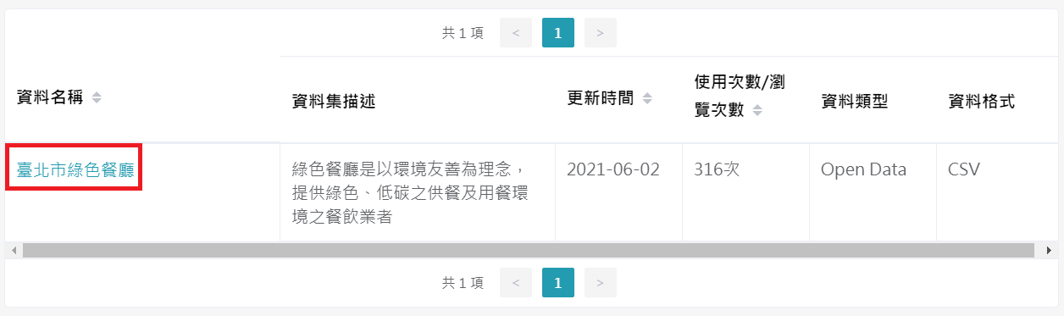

圖: 按下「臺北市綠色餐廳」超連結

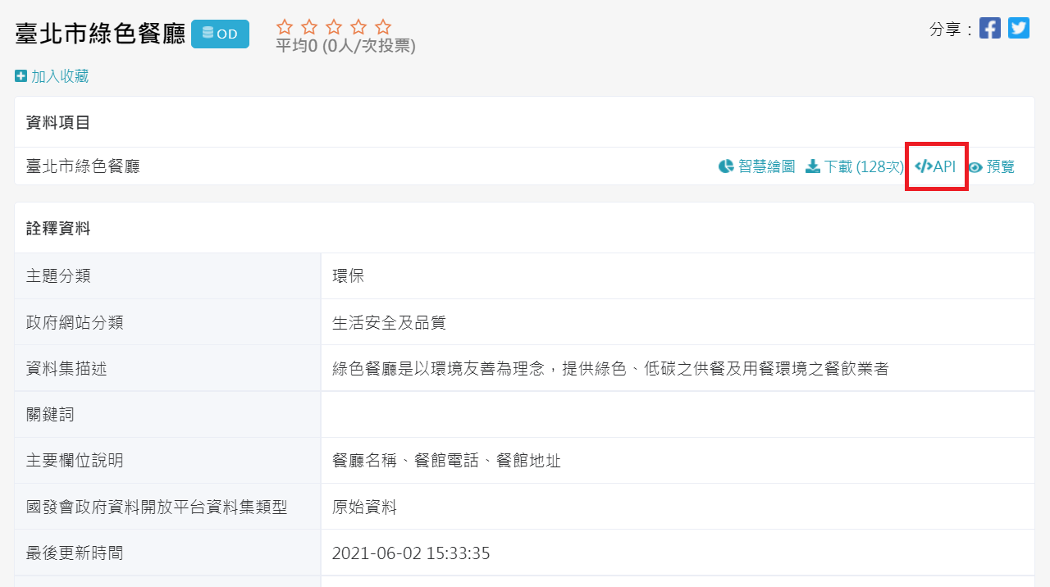

圖: 進入內頁，按下右側的 API 連結

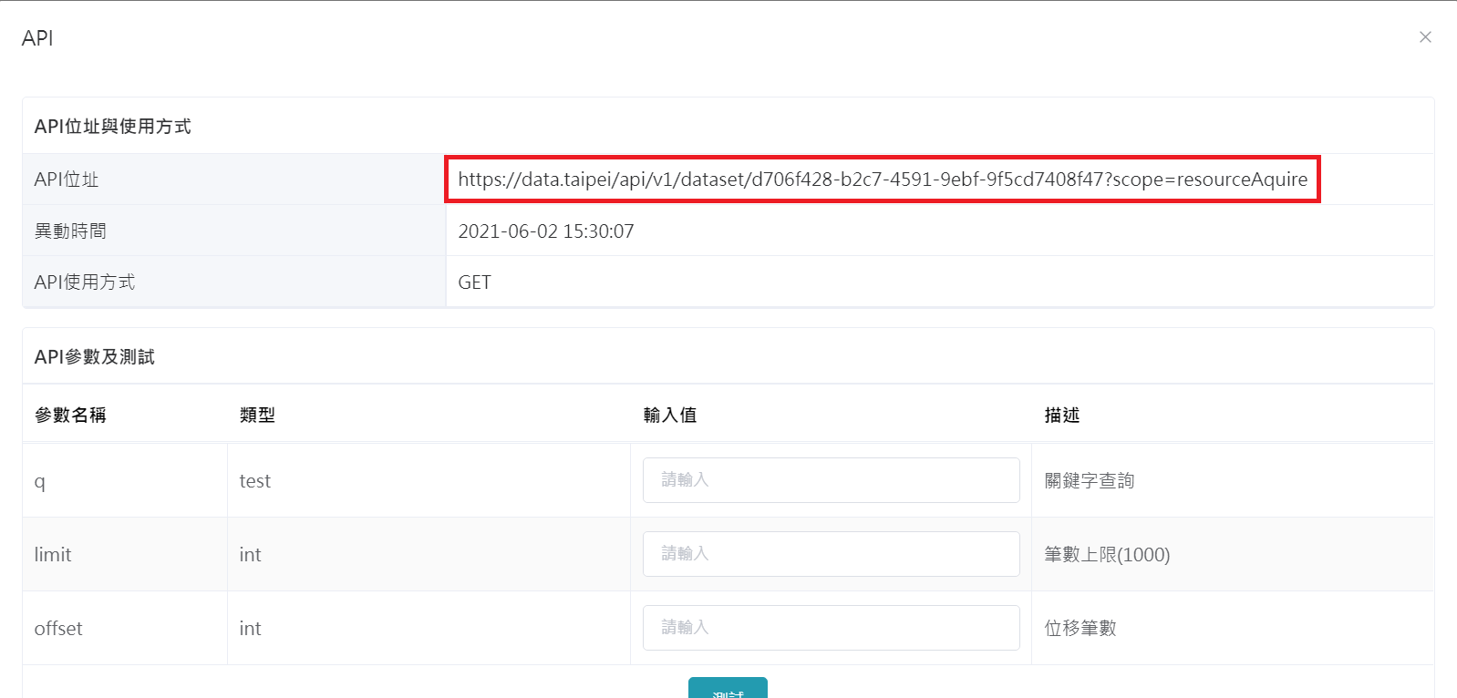

圖: 跳出Web API測試頁面，複製圖片中的連結，貼在瀏覽器網址列中送出

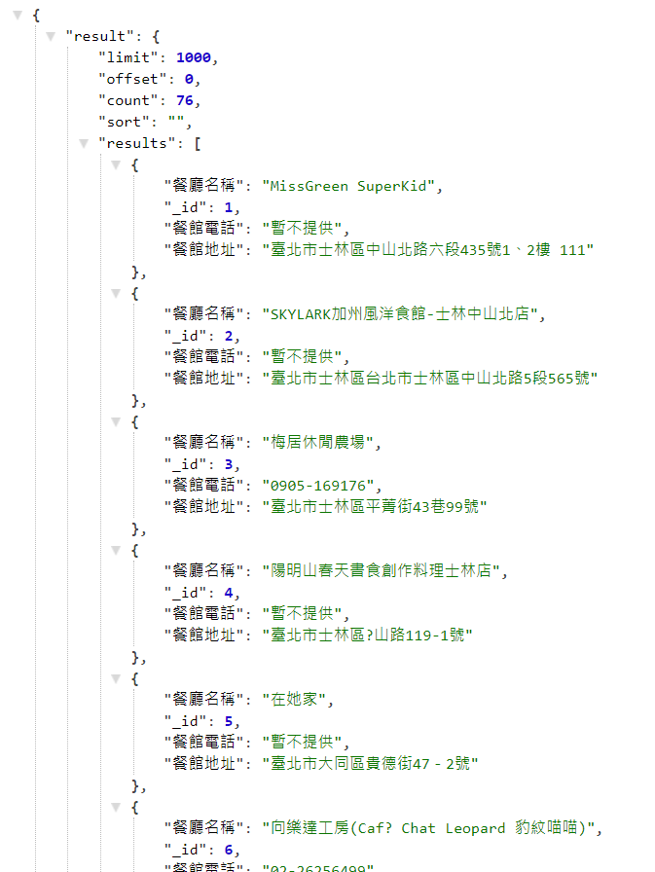

圖:取得JSON字串後，整合JavaScript進行動態元素生成

# 作業三：

透過上課展示Google小姐聲音的Web API，取得聲音連結後，並加以排版後，並展示在網頁上

1. 請以jQuery Ajax、fetch、XMLHttpRequest範例作為基礎，透過下列表格提供的Web API，自行排版後（自訂CSS），展示在網頁上。
2. 錄製一段不超過30秒的影片，將輸入連結、取得JSON並進行圖片展示過程，操作一遍，
3. **需要錄製播放的聲音**。
4. 影片檔名用個人姓名，例如「**作業三_楊○○.mp4**」。

請求（Request）說明：

|  |  |  |
| --- | --- | --- |
| **Web API** | **請求方法 Method** | **網址參數 Query String** |
| https://darreninfo.cc/tts/sound.php | POST | q=自訂文字 |
| **Example範例** | | **回應Response** |
|  | | **{**  "info": "請求成功",  "success": **true,**  "link": **https://darreninfo.cc/tts/tmp/b72ddc1c64b1264780fd32fc7af411f2.mp3**  **}** |